Геомеханика

ЛЕКЦИИ
Весь лекционный материал можно скачать по ссылке:
https://yadi.sk/i/4RknRh4eE9mvWw

лабораторная работа

Лабораторные работы оформить в тетради для лабораторных работ (цель, оборудование и материалы, краткие теоретические сведения, порядок проведения работы, схемы, рисунки, расчеты, выводы), ответить письменно на контрольные вопросы. Фото лабораторных работ загрузить в личный кабинет студента одним файлом!!! Тетради сдать на кафедру при первой же возможности.
Студенты, которые не могут по какой-либо причине зайти в личный кабинет, могут отправлять свои работы на почту she9lova.svet@yandex.ru

Лабораторная работа № 1
Определение предела прочности горных пород при одноосном сжатии образцов правильной формы плоскими плитами

Цель работы: Ознакомиться с методом определения предела прочности горных пород при одноосном сжатии образцов правильной формы плоскими плитами, изучить применяемое оборудование.
Оборудование и материалы: экспериментальная установка с прессом марки ИП-1А-100, соединенным с компьютером и оснащенный сенсорным экраном; цилиндрические и призматические образцы правильной формы, выпиленные на камнерезной машине из штуфов и кернов.

Теоретические сведения
Прочностные свойства – это структурно-чувствительные свойства, они зависят от строения горной породы и связи её частиц.
Прочность кристаллов определяется внутримолекулярными силами взаимодействия, строением кристаллической решетки и наличием тех или иных ее дефектов. В сложных кристаллических соединениях, какими являются горные породы, прочность зависит от молекулярных сил. связность пород обусловлена силами взаимного сцепления непосредственно соприкасающихся между собой кристаллов. Молекулярные силы сцепления в горных породах тем меньше, чем крупнее зернистость породы. Таким образом, на прочность пород в большей степени влияет их макростроение.
Разрушение горных пород можно представить следующим образом. В каждой породе имеется некоторое количество микротрещин, при нагрузке породы в вершинах трещин создаются микроконцентрации напряжений. В тот момент, когда они превысят предел прочности, в данной точке происходит микросдвиг, напряжение мгновенно снижается и перераспределяется на другие точки, в которых, в свою очередь, возникают микросдвиги. Нарастание этого процесса приводит к разрушению породы. Так как в горных породах прочность сцепления между зернами ниже прочности самих зерен, линия разрыва от разрушающих нагрузок происходит между кристаллами. Прочность пород зависит от пористости, зернистости, трещиноватости и от качества цемента, скрепляющего зерна. Прочность пород определяется величиной напряжений, при которых происходит их разрушение. Различают пределы прочности на сжатие, растяжение, сдвиг, изгиб и т.д. При воздействии на твердое тело одноосных нагрузок, соответствующие им пределы прочности полностью характеризуют способность тела выдерживать нагрузки.
Прочность при одноосном сжатии является наиболее общей и часто используемой характеристикой прочностных свойств горных пород.
Пределом прочности при сжатии называется сжимающее напряжение, при котором образец породы разрушается. Предел прочности вычисляется по формуле:
$σ_{сж}= \frac{P}{S}$ , Па (1.1)
где Р — сжимающая, разрушающая сила, Н;
S — площадь поперечного сечения образца, м².
По ГОСТ 21153.2-84 прочность при одноосном сжатии определяют на образцах правильной формы — призматической или цилиндрической. Испытания проводят на образцах горных пород со стороной квадрата или диаметром 42±2 мм. В соответствии с данным ГОСТом проводят сравнительные или исследовательские испытания горных пород. При сравнительных испытаниях высота образца горной породы должна превышать его диаметр в 2 раза с отклонением ± 5 %. Количество образцов при сравнительных испытаниях должно быть не менее десяти при надежности результата испытаний не ниже 95 % и относительной погрешности не более 10%.
При исследовательских испытаниях образцов допускается отношение высоты образца h к его диаметру d от 1 до 2. В этом случае количество образцов должно быть не менее шести при надежности результата испытаний восемьдесят процентов и относительной погрешности не более двадцати процентов. Размеры образцов должны соответствовать параметрам, указанным в табл. 1.
Таблица 1 – Размеры образцов
Параметры образцов | Размеры при испытаниях, мм
Параметры образцов | массовых |  | сравнительных
Параметры образцов | предпочтительные | допускаемые | сравнительных
Диаметр (сторона квадрата) | 42 ± 2 | От 30 до 80 включительно | 42 ± 2
Отношение высоты образца к его диаметру | От 1,0 до 2,0 | От 0,7 до 2,0 | 2 ± 0,05

Испытания проводят на прессах, максимальное усилие которых не менее чем на 20—30 % превышает предельную нагрузку на образец. В процессе испытаний образец устанавливают в центре между стальными плитами пресса и нагружают до разрушения. Для того чтобы нагрузка прикладывалась строго по оси образца, одну из плит пресса соединяют с шаровой опорой. Установка образца под прессом для определения прочности при одноосном сжатии представлена на рисунке 1.
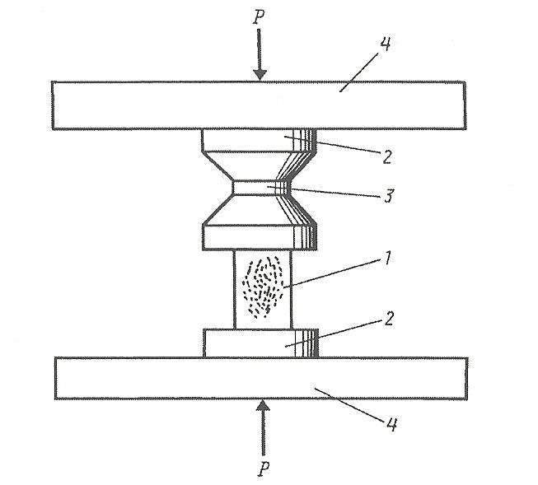
1 – образец; 2 – каленые прокладки; 3 – центрирующее устройство;
4 – плиты пресса

Рис. 1 - Установка для определения прочности при одноосном сжатии
Порядок проведения работы
1. Провести измерения образцов штангенциркулем с погрешностью ±0,1 мм. Диаметр измерить в трех местах по высоте (в середине и у торцов) в двух взаимно перпендикулярных направлениях. Допускается разность диаметров по всем измерениям не более 0,5 мм. За расчетный диаметр принять среднее арифметическое результатов всех измерений.
2. Подключить машину к электросети, нажав на кнопку включения. Скорость нарастания нагрузки до момента разрушения образца установить в пределах 1...5 МПа/с.
3. Установить испытуемый образец на нижнюю плиту по центру. Закрыть ограждением рабочую зону нагружающего устройства. Нажать кнопку «Старт».
4. После разрушения образца и отвода нижней плиты, считать показания максимальной нагрузки.
5. Записать максимальную величину разрушающей образец силыв килоньютонах, зафиксированную силоизмерителем испытательной машины, с указанием отношения m = h / d для образца.
6. Рассчитать величину предела прочности при одноосном сжатии по формуле:
$σ_{сж}= К_{в }∙ \frac{P}{S} ∙10$, (1.2)
где P – разрушающая образец сила, кН;
S – площадь поперечного сечения образца, см²;
К_{в} – безразмерный коэффициент высоты образца, равный 1,00 при отношении высоты к диаметру m = 2 ± 0.05.
Для других значений отношения m коэффициент К_{в} устанавить по таблице 2.
Таблица 2 – Значения коэффициента К_{в}
m | 0,70 | 0,80 | 0,90 | 1,00 | 1,20 | 1,40 | 1,60 | 1,80 | 2,00
K_{n} | 0,68 | 0,72 | 0,76 | 0,80 | 0,86 | 0,90 | 0,94 | 0,97 | 1,00

7. Испытания выполнить не менее трех раз.
8. Результаты испытаний занести в таблицу 3.
Таблица 3 – Результаты определения предела прочности горных пород при одноосном сжатии
Параметры | Номер опыта |  |  | Среднее значение
Параметры | 1 | 2 | 3 | Среднее значение
Размеры образца:
- высота h, мм
- диаметр d, мм
Площадь поперечного сечения S, см²
Разрушающая нагрузка Р, кН
Предел прочности σ_{сж}, МПа

Контрольные вопросы
- От чего зависит прочность горной породы?
- Какой величиной определяется прочность пород?
- Что такое предел прочности? Виды пределов прочности?
- В чем сущность методики определения прочности при одноосном сжатии по ГОСТ 21153.2-84?
Данные для расчета:
h₁ = 41,85 мм; h₂ = 42,82 мм; h₃ = 42,44 мм; h₄ = 42,86 мм;
d₁ = 42,2 мм; d₂ = 42,61 мм; d₃ = 42,45 мм; d₄ = 42,47 мм;
Р₁ = 206,4 кН; Р₂ = 134,5 кН; Р₃ = 127,7 кН; Р₄ = 162,9 кН

экзамен

К экзамену допускаются студенты, сдавшие лабораторные работы и контрольную работу (установка на сайте ЗабГУ в разделе СТУДЕНТУ – Установочные задания).
Старосте группы во время сессии необходимо написать на почту ssheglova@ mail.ru, чтобы обговорить время и форму проведения экзамена.

Вопросы к экзамену
- Содержание и основные задачи курса
- Структура геомеханики и ее связь с другими дисциплинами
- Становление и развитие геомеханики
- Общие сведения о строении Земли
- Общая характеристика горных пород
- Классификация горных пород по условиям залегания
- Классификация горных пород по физическому состоянию
- Петрографические особенности горных пород
- Особенности структуры массивов пород
- Влияние температурных, гидро- и газодинамических условий на состояние массива горных пород
- Классификация свойств горных пород
- Плотностные свойства горных пород
- Жидкости и газы в породах
- Перемещение жидкостей и газов в породах
- Прочностные свойства горных пород
- Деформационные (упругие) свойства горных пород
- Пластические свойства горных пород
- Твердость, крепость и абразивность горных пород
- Реологические свойства горных пород
- Компрессионная способность горных пород
- Тиксотропность и вязкость разрушения горных пород
- Напряжения и деформации в породах
- Упругие колебания и акустические параметры пород
- Распространение и накопление тепла
- Теплоемкость пород
- Теплопроводность и тепературопроводность
- Электрическая поляризация
- Особые случаи поляризации минералов и пород
- Диэлектрическая проницаемость
- Электропроводность
- Магнитные свойства
- Типы радиоактивных распадов
- Естественная радиоактивность горных пород

